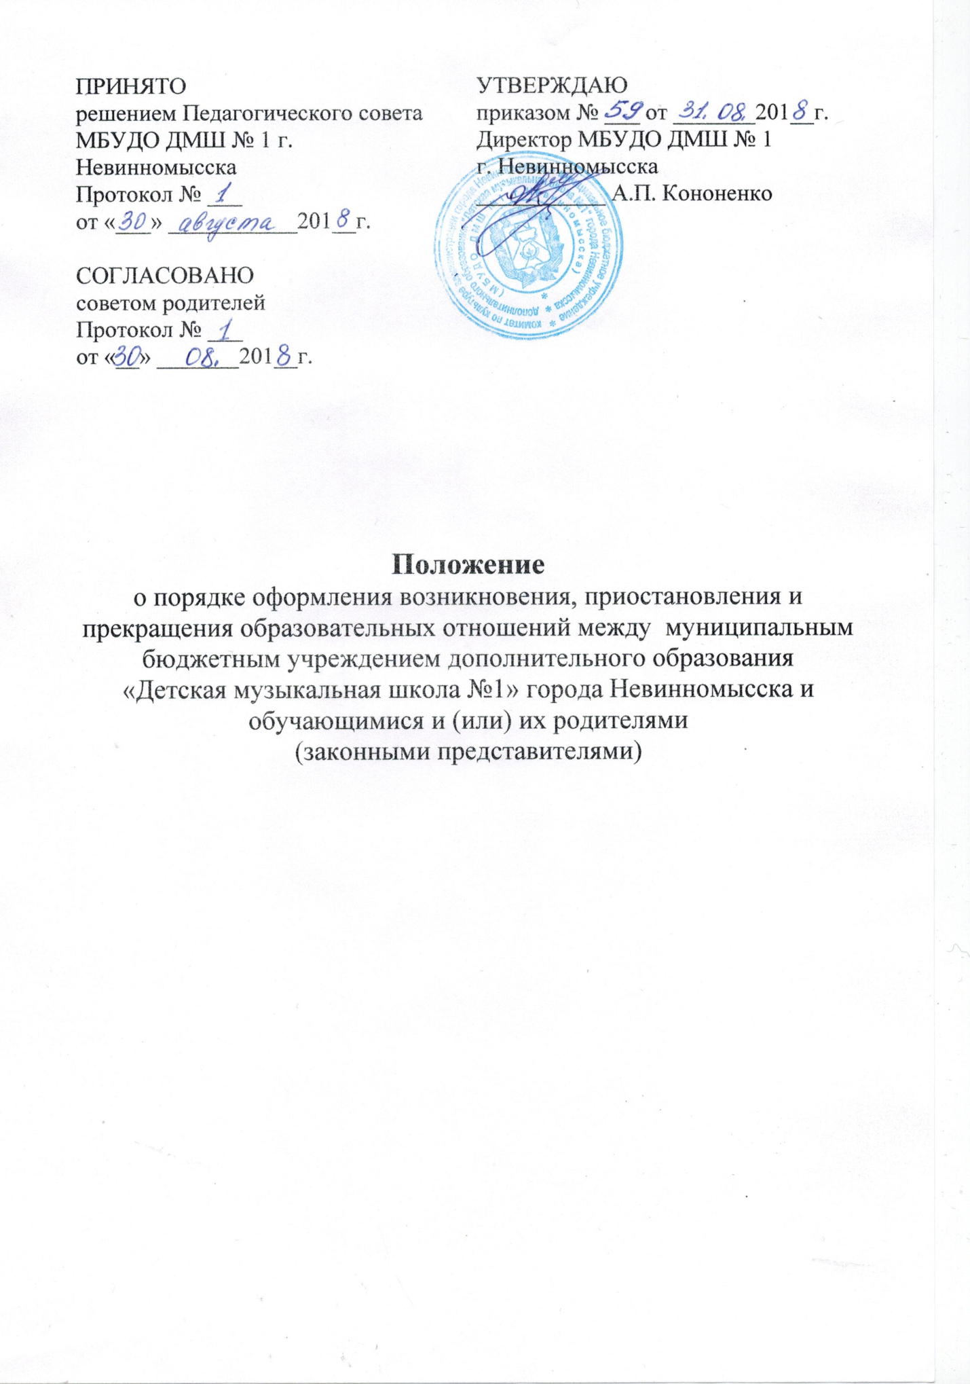

1. Общие положения
1.1.Настоящее положение разработано в соответствии с Федеральным законом от 29.12.2012 № 273-ФЗ «Об образовании в Российской Федерации», уставом МБУДО ДМШ № 1 г. Невинномысска (далее – Учреждения).
1.2. Настоящее положение регламентирует оформление возникновения, приостановления и прекращения отношений между Учреждением и обучающимися и (или) родителями (законными представителями) несовершеннолетних обучающихся.
1.3. Под отношениями в данном положении (образовательными отношениями) понимается совокупность общественных отношений по реализации права граждан на образование, целью которых является освоение обучающимися содержания образовательных программ, а также общественных отношений, которые связаны с образовательными отношениями, целью которых является создание условий для реализации прав граждан на образование.
1.4. Участники образовательных отношений – обучающиеся, родители (законные представители) несовершеннолетних обучающихся, педагогические работники и их представители, организации, осуществляющие образовательную деятельность.

2. Возникновение образовательных отношений
2.1.Основанием возникновения образовательных отношений является приказ директора Учреждения о приеме (зачислении) лица для обучения в МБУДО ДМШ № 1 г. Невинномысска и письменного заявления лица или его родителей (законных представителей) о приёме на обучение в Учреждение, для прохождения промежуточной аттестации и (или) итоговой аттестации.
2.2. Возникновение образовательных отношений в связи с приемом лица в Учреждение на обучение оформляется в соответствии с законодательством Российской Федерации и Правилами приема в учреждение, утвержденными приказом директора.
2.3. Права и обязанности обучающегося, предусмотренные законодательством об образовании и локальными нормативными актами организации, осуществляющей образовательную деятельность, возникают у лица, принятого на обучение, с даты, указанной в приказе о приеме лица на обучение, при обучении за счёт средств физического и (или) юридического лица - с момента заключения договора об образовании на обучение по дополнительным образовательным программам (далее - Договор).
2.4. Договор заключается в простой письменной форме между Учреждением, в лице директора, и лицом, зачисляемым на обучение и (или) родителями, (законными представителями).
2.5. В договоре должны быть указаны основные характеристики предоставляемой образовательной услуги, в том числе срок освоения дополнительной образовательной программы (продолжительность обучения).
2.6. Договор об образовании не может содержать условия, ограничивающие права или снижающие уровень гарантий поступающих, обучающихся по сравнению с установленными законодательством об образовании. Если такие условия включены в договоры, то они не подлежат применению.
2.7. В договоре об образовании, заключаемом при приеме на обучение за счет средств физического и (или) юридического лица, указываются полная стоимость платных образовательных услуг и порядок их оплаты.
2.8. Увеличение стоимости платных образовательных услуг после заключения такого договора не допускается, за исключением увеличения стоимости указанных услуг с учетом уровня инфляции, предусмотренного основными характеристиками федерального бюджета на очередной финансовый год и плановый период.
2.9. Примерные формы договоров об образовании утверждаются федеральным органом исполнительной власти, осуществляющим функции по выработке государственной политики и нормативно-правовому регулированию в сфере образования.

3. Изменение образовательных отношений
3.1. Образовательные отношения изменяются в случае изменения условий получения обучающимся образования, повлекшего за собой изменение взаимных прав и обязанностей обучающегося и организации, осуществляющей образовательную деятельность:
- перевод на обучение по другой дополнительной образовательной программе;
- иные случаи, предусмотренные нормативно-правовыми актами.
3.2. Основанием для изменения образовательных отношений является приказ директора Учреждения с внесением соответствующих изменений в заключённый договор об образовании.
3.3. Права и обязанности обучающегося, предусмотренные законодательством об образовании и локальными нормативными актами Учреждения изменяются с даты издания приказа или с иной указанной в нём даты.

4. Прекращение образовательных отношений
4.1.Основанием для прекращения образовательных отношений является приказ директора об отчислении обучающегося из Учреждения.
4.2. При прекращении образовательных отношений по инициативе обучающегося и (или) их родителей (законных представителей) помимо приказа об отчислении должно быть заявление обучающегося и (или) их родителей (законных представителей) об отчислении из Учреждения.
4.3. При прекращении образовательных отношений по инициативе Учреждения помимо приказа об отчислении должно быть решение Педагогического Совета об отчислении. Согласно Уставу Учреждения отчисление учащихся из Учреждения осуществляется по следующим основаниям: - неоднократное неисполнение или нарушение Устава Учреждения; - систематическое невыполнение требований дополнительных общеобразовательных программ в области искусств; - нарушения правил поведения для учащихся. Не допускается применение мер дисциплинарного взыскания к обучающимся во время их болезни, каникул.
4.4. Права и обязанности обучающегося, предусмотренные законодательством об образовании и локальными нормативными актами Учреждения прекращаются с даты его отчисления.
4.5.При досрочном прекращении образовательных отношений, отчисленному лицу по его запросу выдается справка об обучении.

5. Приостановление и восстановление образовательных отношений
5.1.Основанием приостановления образовательных отношений по инициативе Учреждения является приказ директора.
5.2.Основанием приостановления образовательных отношений по инициативе обучающегося и (или) родителей (законных представителей) обучающегося помимо приказа директора являются заявление обучающегося и (или) родителей (законных представителей) обучающегося и медицинская справка (в случае приостановления образовательных отношений по состоянию здоровья).
5.3.Основанием восстановления образовательных отношений по инициативе Учреждения является приказ директора.
5.4.Основанием восстановления образовательных отношений по инициативе обучающегося и (или) родителей (законных представителей) обучающегося помимо приказа директора является заявление обучающегося и (или) родителей (законных представителей) обучающегося о восстановлении образовательных отношений.

